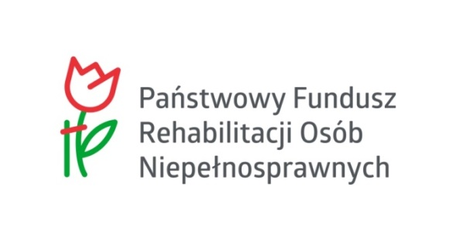

PROGRAM „AKTYWNY SAMORZĄD” – MODUŁ I
OBSZAR B – Zadanie 5
Pomoc w utrzymaniu sprawności technicznej posiadanego sprzętu elektronicznego, adresowana do osób z orzeczeniem o niepełnosprawności (do 16 roku życia) lub osób ze znacznym lub umiarkowanym stopniem niepełnosprawności

WARUNKI UCZESTNICTWA:
- znaczny lub umiarkowany stopień niepełnosprawności lub w przypadku osób do 16 roku życia
orzeczenie o niepełnosprawności,
- pomoc udzielona w Zadaniu: 1,3 lub 4

DOFINANSOWANIE LUB REFUNDACJA:
Maksymalna kwota dofinansowania: 1.650 zł

Refundacja poniesionych kosztów może dotyczyć kosztów poniesionych po zawarciu umowy dofinansowania, a także kosztów poniesionych do 180 dni przed dniem złożenia wniosku.

UDZIAŁ WŁASNY: 10% ceny brutto zakupu/usługi;

CZĘSTOTLIWOŚĆ UDZIELANIA POMOCY: po zakończeniu okresu gwarancji na przedmiot/usługę wcześniej dofinansowaną;

KOSZTY UTRZYMANIA SPRAWNOŚCI TECHNICZNEJ POSIADANEGO SPRZĘTU ELEKTRONICZNEGO – należy przez to rozumieć koszty związane z utrzymaniem sprawności technicznej sprzętu elektronicznego, w tym koszt zakupu dodatkowych elementów, służących rozbudowie posiadanego sprzętu lub dodatkowego wyposażenia lub oprogramowania (w celu osiągnięcia optymalnych wymogów technicznych lub dokonania koniecznych aktualizacji, niezbędnych do zachowania funkcjonalności sprzętu lub oprogramowania), a także koszt niezbędnych napraw, przeglądów czy konserwacji; mogą to być również nowsze od tych posiadanych przez wnioskodawcę modele: urządzeń (np. smartfon, tablet, skaner, drukarka, router, itp.) lub wersje oprogramowania (opłata subskrypcyjna, aktualizacja do nowszej wersji) itp.

Informacje oraz wnioski dostępne są na naszej stronie: www.pcpr.krasnik.pl

Wnioski można składać w wersji elektronicznej, za pośrednictwem platformy SOW (https://sow.pfron.org.pl), lub w wersji papierowej w siedzibie PCPR w Kraśniku.

SZCZEGÓŁOWE INFORMACJE

Powiatowe Centrum Pomocy Rodzinie w Kraśniku
ul. Grunwaldzka 6, 23-204 Kraśnik
tel. 81 825 58 80 wew. 23 (pok. 21)

